ONE PAGE — Consumo hídrico Liceo 7 Providencia
Sala de bomba · Nodo WES 000006-04 · Control nocturno 23:00–06:00 · 12/08/2026
Situación
Desde julio opera la sala de bomba con control hídrico WES. El 7 de agosto se desactivó el sistema de control. En visita técnica del 12/08 se encontró la llave de emergencia abierta: el agua programada para corte nocturno pasa de largo.
Impacto medido
Indicador | Con control (3–6 ago) | Sin control (7–11 ago)
Consumo día hábil | 393 m³/día | 577 m³/día (+47%)
Consumo nocturno 23–06 | 40 m³/noche | 107 m³/noche
Horas 01–05 (deben ser ~0) | ≈ 0 m³ | 65 m³/noche
Fin de semana | ≈ 0 m³/día | 407 m³/día

Proyección mensual (si se mantiene así)
Escenario | m³ / mes | Costo ref.*
Con control operativo | 8.600 m³ | $12,0 millones
Sin control / llave abierta | 16.000 m³ | $22,4 millones
Exceso por falta de control | 7.300 m³ | $10,2 millones
*Tarifa referencial $1.400/m³ (no es factura oficial). Base: 22 días hábiles + 8 fin de semana.
En solo 5 días (7–11 ago) el exceso acumulado fue ~1.370 m³ respecto al escenario con control.
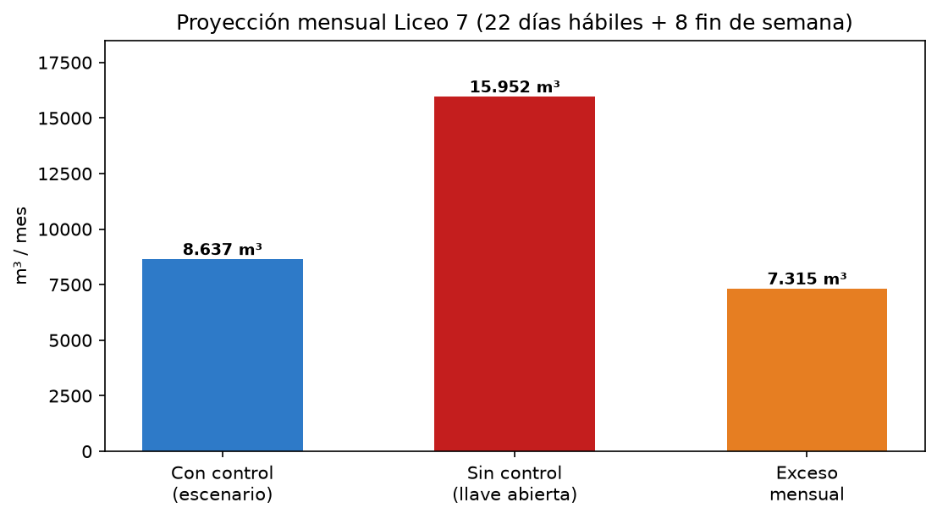
Acción recomendada
1) Cerrar de inmediato la llave de emergencia. 2) Reactivar el control hídrico 23:00–06:00. 3) Verificar la misma noche que las horas 01–05 vuelvan a ~0 m³/h en WES.
Fuente: API WES 000006-04 · Julio 2026 con sala de bomba: 5.006 m³ · Documento one page para cliente

